**TUTORIAL INSTALASI IDLE PYTHON**

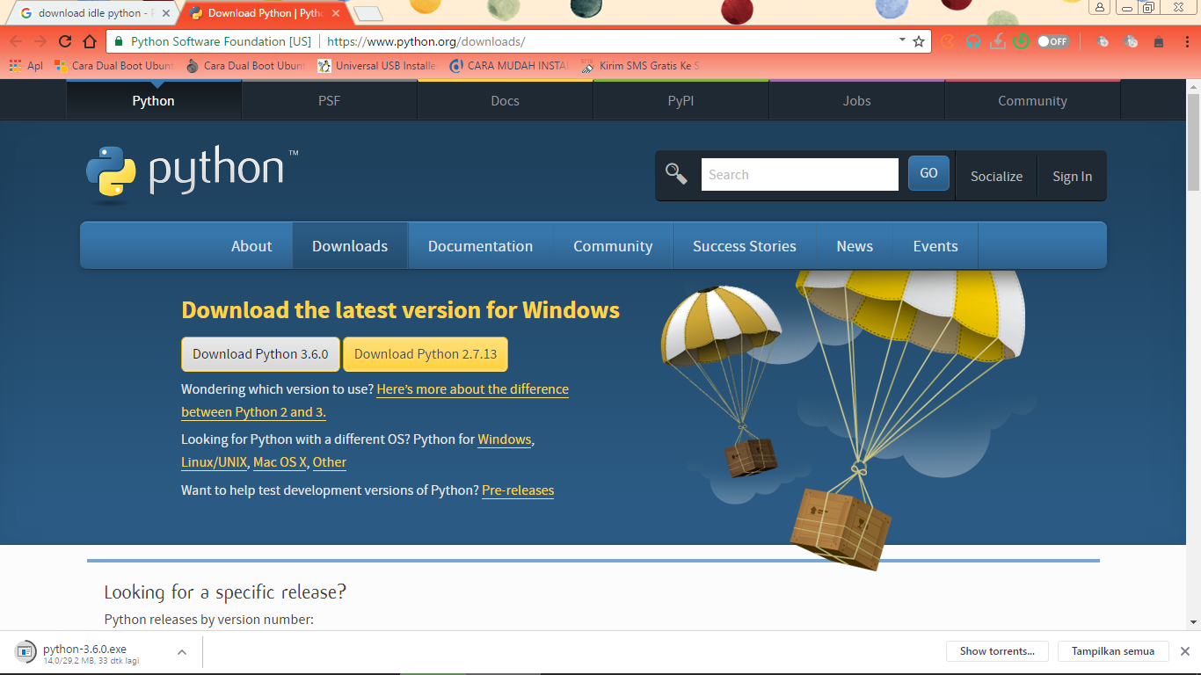

Langkah pertama untuk memulai instalasi adalah mendownload apk python yg ada dalam web : <https://www.python.org/downloads/>

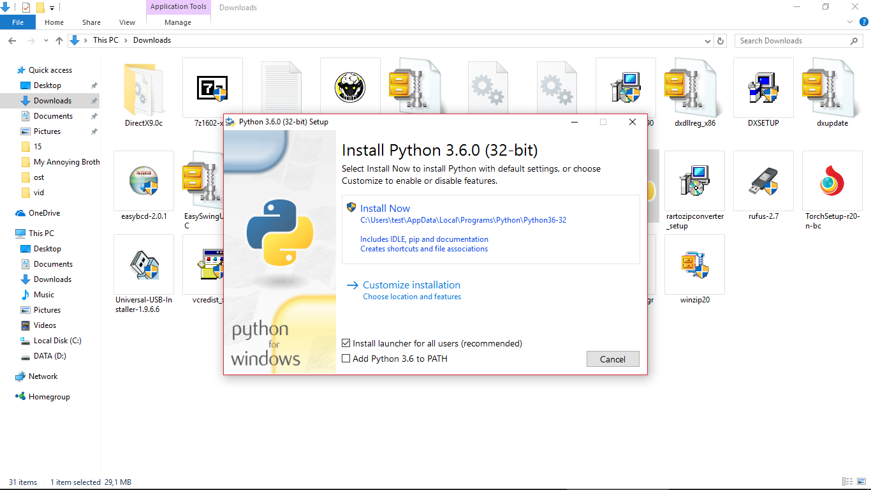

Jika sudah terdownload maka buka folder tempat dimana apk tersebut tersimpan. Kemudia doubik klik pada icon python tersebut, maka akan muncul seperti pada gambar di atas. Setelah itu pilih lah “Install New” kemudia klik Next.

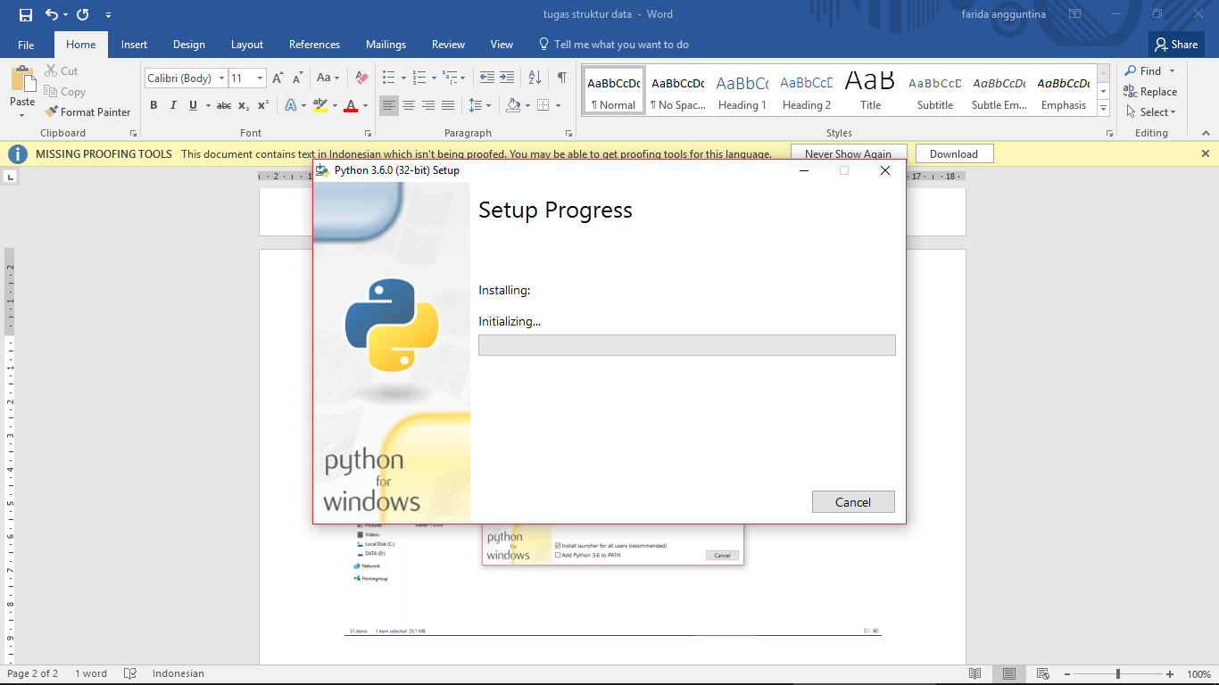

Kemudian proses installing akan berjalan, tunggulah sampai proses instalasi tersebut selesai.

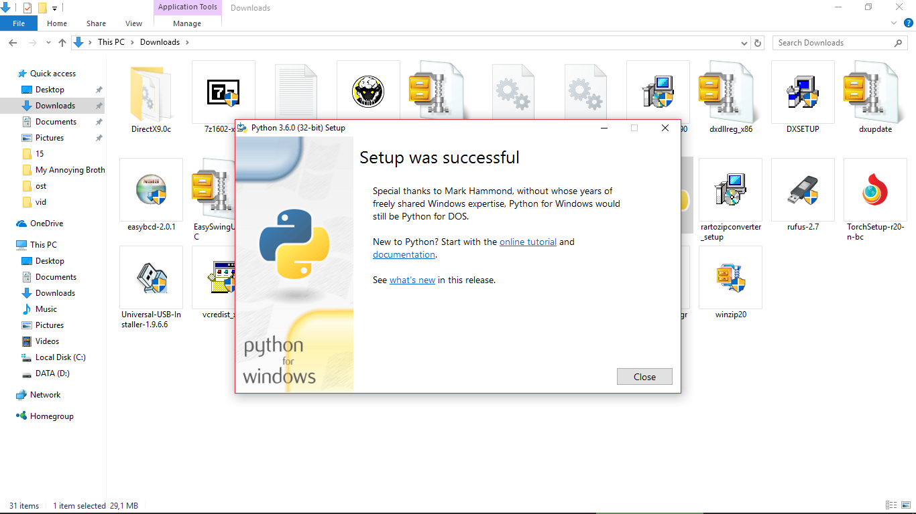

Setelah proses instalasi idle python selesai maka akan muncul tampailan seperti pada gambar diatas dan klik “Close”.

Dan proses instalasi sudah selesai, cobalah untuk membuka idle python yg sudah diinstall untuk mengecek apakah instalasi sukses ato fail, jika fail maka ulangi lah proses instalasi tersebut.